2021

Ugo Ferrari – Duc de Savoie

Patreon Duc Limited Corporation

31/12/2021

Comparaison de 5 barres nutritionnelles



Table des matières

1 Introduction 1

2 Clif 2

3 Isostar 3

4 STC-Nutrition 3

5 PowerBar 4

6 Baouw 4

# Introduction

L’honteux lien de Nicolas Aubineau : <https://www.nicolas-aubineau.com/barre-energetique-comparatif/>

Les biais du garçon :

* « L’ensemble du comparatif est réalisé **sur les informations obligatoires données par les marques sur les valeurs nutritionnelles de leur barre,** ces points ne permettant pas de tricher. »

Et bien si car lorsque vous avez un élément « naturel » contenant du potassium, exemple, la banane et bien vous ne pouvez pas dire « potassium ». Par contre si vous mettez une courgette, que vous ajoutez chimiquement du potassium, là vous pouvez dire « Potassium ».

* « **Note qualité :** à partir des analyses nutritionnelles données par les marques pour le consommateur, je soustrais 3 points dès qu’un des actif important est absent ou insuffisamment dosé (<50% des besoins) : glucides, sodium, potassium, magnésium, vitamine B, antioxydants (vitamines B2, C, E ou zinc). 1.5 point est soustrait si l’actif est sous dosé à + 50% des besoins. Il n’y a que sur les BCAAs où j’ai fait le choix de ne pas enlever de points aux barres qui’ n’en ont pas mais j’ai ajouté 3 points à celles qui en ont (et en l’occurrence, aucune ne déclare avoir de BCAA). »

Problème, il ne s’intéresse pas à la provenance des vitamines ou minéraux. Nous détaillons dans l’audio pourquoi cette différence est capitale.

* **« Note prix :** pour chaque barre, je fais un prix au kilogramme auquel j’applique un barème. »

Il compare donc un œuf bio labellisé « Bleu blanc cœur » à un œuf de poule élevé en batterie et tire la conclusion qu’ils ont le même pouvoir nutritionnel. Risible.

* « **Une catastrophe, 19 barres sur 45 ont la moyenne en qualité pure, seules 5 barres ont + de 15/20 !**Les marques vont devoir se bouger car communiquer sur le Bio, Végan (etc) c’est bien mais si c’est pour proposer des barres qui n’ont que du sucre, quel intérêt ? **41 barres n’ont aucun potassium, 35 aucun magnésium et 27 aucun antioxydants (sur 45 barres !). »**

C’est faux.

* " Ressortir les barres les plus présentes sur le net => j’en ai dénombré 4 "

Fâché avec Alain Roche, qui l’a souvent mis face à ses nombreuses contradictions, il prend soin de ne pas parler d’Enduractiv. Nous le ferons.

* « Avoir un point de comparaison simple et efficace pour l’internaute soit 1 barre »

Il s’apprête donc à comparer des barres qui font 25 et 50gr sans distinctions, sans ramener les valeures au grammage. Fascinant.

* « **Glucides** : je conseille 20g minimum par barre. »

Sachant que sur des efforts courts des athlètes vont consommer 80gr de glucides par heure et sur des efforts long 40gr de glucides par heure, que vaut son conseil ? Je vous laisse réfléchir.

* « **BCAAs** : je conseille 500mg par barre, aucune déclare en avoir ! »

Il n’y a donc pas de BCAA dans la barre Baouw ? Laquelle contient de la noisette ? Laquelle contient 17% de protéines ? Or les protéines ne sont que l’assemblage des 12 acides aminées essentielles. Bravo Nicolas.

# Clif

Elue meilleure barre selon Saint Nicolas. Voyons voir cela. Sa note : **17/20**

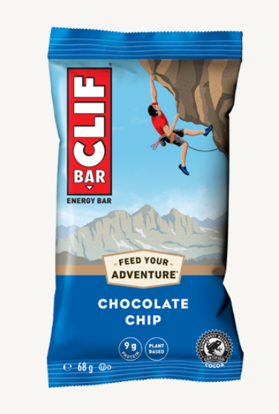

Figure 1 : La barre Clif

Lien : <https://www.clifbar.fr/products/clif/clif-bar/chocolate-chip?fbclid=IwAR25u3MjVmKSgYBQE1cBWW9v2qswhGUXa5fIf33bIDHaZnq929afLpeZL-E>

* Sirop de riz *(pollution à l’arsenic)*.
* Soja non bio = OGM.
* Forme de magnésium non assimilable.
* Vitamine E sans aucun sens métabolique.
* Vitamine D, de la mauvaise forme.

# Isostar

Elue quatrième meilleure barre selon Nicolas Aubineau. Sa note : **14,25/20**

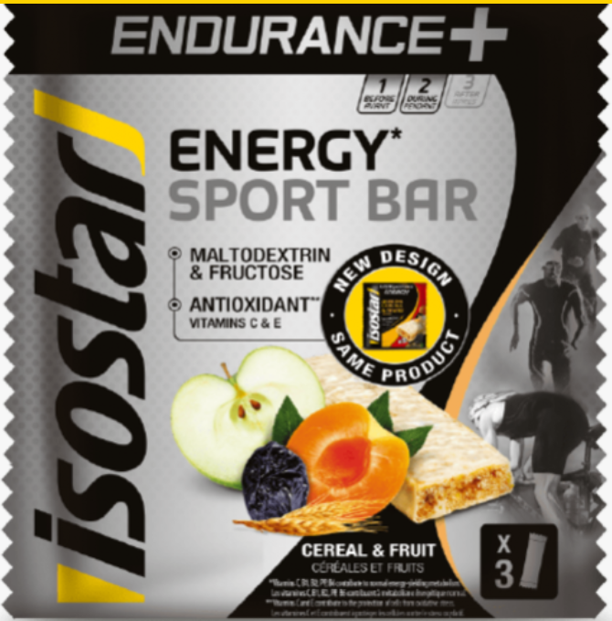

Figure 2 : La barre Isostar

Lien : <https://www.isostar.fr/barres-endurance-energy-sport.html?fbclid=IwAR18xmNfdDUZN2Zhiighh_ZBAErYro2ZD81uZebgsNDjc7q3MauQm9DsFkQ>

* Gluten
* Maltodextrine de piètre qualité *(du moins on le suppose)*
* Lactose
* Soja non bio
* Huile de palme

# STC-Nutrition

Elue seconde meilleure barre selon le Gourou. Sa note : **14,75/20**

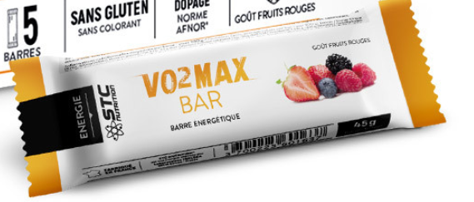

Figure 3 : La barre Scitec Nutrition

Lien : <https://www.stc-nutrition.fr/fr/76-vo2-max-bar.html?fbclid=IwAR2Hjx0wB0knemJQGpnO2UTgllaxdIfo5_2I8P7QkAZtGZ1dp4DMFaetaEI>

* Trop de protéines.
* Lactose
* Trop de gluten
* Huile de palme

# PowerBar

Elue neuvième meilleure barre selon le Gourou. Sa note : **13,25/20**

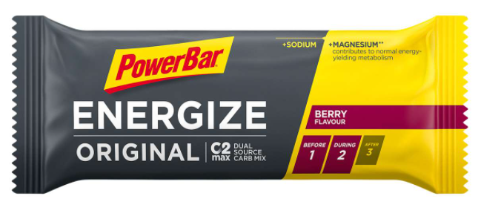

Figure 4 : La barre Powerbar

Lien : <https://www.powerbar.eu/en_INT/energize-original?fbclid=IwAR36ihoVseFp6lEyOeC9nfrJuH75ub2K8Xyw4XgfJTWpKf3H-NNpS3qUW1k>

* Expliquez-moi la création de ce riz soufflé
* Farine de riz, même problématique que le sirop de riz
* Idem protéines de whey, quel whey ? Lactose.
* Son d’avoine, trop de fibres, indigeste.
* Huile de palme.

Pire que les autres *(ils n’ont même pas rajouté les minéraux)*.

# Baouw

Elue quarante quatrième meilleure barre selon l’imposteur. Sa note : **2/20**

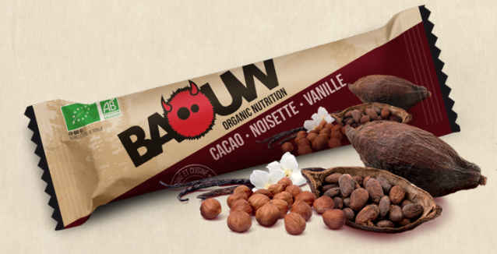

Figure 5 : La barre Baouw

Lien : <https://www.baouw-organic-nutrition.com/boutique/les-barres-energetiques-bio/cacao-noisette-vanille-1038>

Ingrédients : Noisettes, dattes, cacao, vanille et huile d’olive. **CINQ trucs !** Tous bio. Pas de lactose, pas de gluten, pas de protéines animales.

Pas le droit de communiquer sur les minéraux car ils n’en ont pas ajouté… Mais ils y sont !!! Ben oui car c’est des aliments bruts.

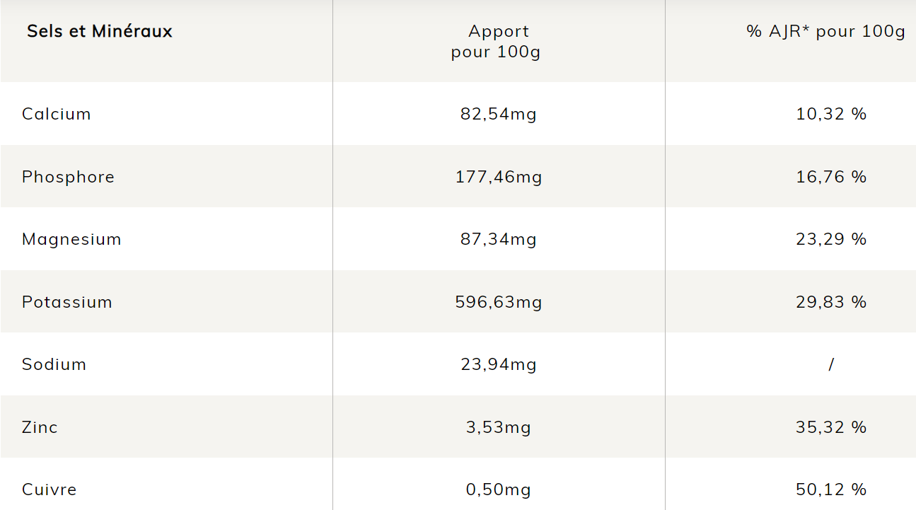

Figure 6 : Tableaux illégal des minéraux contenus dans 100gr de la barre Baouw